**第一章 机械运动 暑假预习讲义**

****思维导图

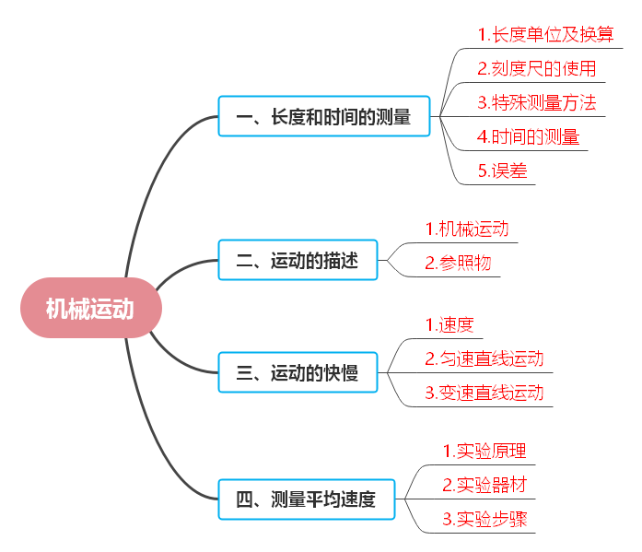

****知识梳理

### 一、长度和时间的测量

**1.长度单位及换算**：国际单位制中，长度的主单位是米（m），常用单位有千米(km)、分米(dm)、厘米(cm)、毫米(mm)、微米(μm)、纳米(nm)，且1km = 10³m，1m = 10dm，1dm = 10cm，1cm = 10mm，1mm = 10³μm，1m = 10⁶μm，1m = 10⁹nm。

**2.刻度尺的使用**：

（1）“选”：根据实际需要选择刻度尺。

（2）“观”：使用前要观察它的零刻度线、量程、分度值。

（3）“放”：尺要沿着所测直线（紧贴物体且不歪斜），不利用磨损的零刻线（若零刻线磨损可用整刻度开始测量）。

（4）“看”：读数时视线要与尺面垂直。

（5）“读”：精确测量时，要估读到分度值的下一位。

（6）“记”：测量结果由数字和单位组成（包括准确值、估读值和单位）。

**3.特殊测量方法**：

**（1）累积法**：用于测量细铜丝的直径、一张纸的厚度等微小量。当被测长度较小，测量工具精度不够时，可将较小的物体累积起来，用刻度尺测量之后再求得单一长度。

**（2）化曲为直法**：测地图上两点间的距离、圆柱的周长等常用此方法。把不易拉长的软线重合在待测曲线上标出起点终点，然后拉直测量。

**（3）辅助法**：测硬币、球、圆柱的直径，圆锥的高等常用该方法。对于用刻度尺不能直接测出的物体长度，可将刻度尺、三角板等组合起来进行测量。

**4.时间的测量**：

**（1）测量工具**：古代有日晷、沙漏、滴漏等；现代有机械钟、石英钟、电子表、停表等。

**（2）单位**：秒(S)，常用单位有时（h）、分（min），且1h = 60min，1min = 60S。

**5.误差**：

**（1）定义**：测量值和真实值的差异叫误差。

**（2）产生原因**：测量工具、测量环境、人为因素。

**（3）减小误差的方法**：多次测量求平均值；用更精密的仪器。

**易错点提示**：

1.在长度测量中，容易忘记估读到分度值的下一位，导致测量结果不准确。

2.对于特殊测量方法，可能不理解每种方法的适用情况，从而在遇到具体问题时不知如何选用合适的方法。

3.混淆误差和错误，错误是由于不遵守测量仪器的使用规则和主观粗心造成的，是能够避免的；而误差只能减小，不能避免，不要认为通过某些方法可以完全消除误差。

### 二、运动的描述

**1.机械运动**：在物理学中，把物体位置随时间的变化（一个物体相对于另一个物体位置的变化）叫作机械运动，它是最简单的一种运动形式，如江河奔流、太空中天体的运动、人的移动、地壳的运动等都属于机械运动。

**2.参照物**：

（1）定义：在研究物体运动时，被选作参照标准的物体叫参照物。

（2）物体运动状态的判断：判断物体是否运动以及如何运动，取决于所选的参照物。如果物体相对于参照物的位置发生了变化，就说物体是运动的；如果物体相对于参照物的位置没有变化，就说物体是静止的。

（3）运动和静止的相对性：同一物体，选择不同的参照物，其运动状态可能不同。例如，坐在行驶汽车里的乘客，以汽车为参照物是静止的，以路边的树木为参照物则是运动的。

**易错点提示**：

1.确定物体运动状态时，容易忽略参照物的选择，或者选错参照物，从而得出错误的结论。

2.对于运动和静止的相对性理解不深刻，可能认为物体的运动状态是绝对的，而没有认识到同一物体相对于不同参照物运动状态会不同。

### 三、运动的快慢

**1.速度**：

**（1）定义**：速度是表示物体运动快慢的物理量，等于物体通过的路程与所用时间的比值，公式为（其中表示速度，表示路程，表示时间）。

**（2）单位**：国际单位制中速度的单位是米每秒（m/s），常用单位还有千米每小时（km/h），且1m/s = 3.6km/h。

**2.匀速直线运动**：物体沿着直线且速度不变的运动叫匀速直线运动。在匀速直线运动中，速度与路程、时间无关，路程与时间成正比。

**3.变速直线运动**：物体沿着直线运动，但速度大小变化的运动叫变速直线运动。对于变速直线运动，可用平均速度来粗略描述物体运动的快慢，平均速度的计算公式也是，但这里的是指总路程，是指总时间。

**易错点提示**：

1.由速度公式，错误地认为速度与路程成正比，与时间成反比，忽略了匀速直线运动中速度不变这一前提条件。在匀速直线运动中，速度是一个定值，不会随路程和时间的改变而改变。

2.在计算平均速度时，容易把某一段路程的速度当作全程的平均速度，或者没有正确区分总路程和总时间，导致计算错误。

### 四、测量平均速度

**1.实验原理**：，通过测量物体运动的路程和所用时间，来计算平均速度。

**2.实验器材**：斜面、小车、停表、刻度尺等。

**3.实验步骤**：一般包括使小车从斜面顶端由静止滑下，用停表测量小车在不同路段运动的时间，用刻度尺测量相应路段的路程，最后根据公式计算平均速度。

**易错点提示**：

1.在实验过程中，测量时间和路程时可能会出现操作失误，比如停表的启动和停止不及时，导致时间测量不准确；或者刻度尺的使用不规范，影响路程测量的精度。

2.计算平均速度时，代入公式的数据要准确对应相应的路程和时间，不能混淆，否则会得出错误的计算结果。

****巩固练习

**一、选择题**

1．下列数据中符合生活实际的是（　　）

A．中学生的身高约为1.68cm

B．中学生的臂展约为2.5m

C．中学生100m体育测试成绩约为15s

D．人正常呼吸一次的时间约为2min

2．用刻度尺测量木块的长度。如图所示，以下叙述正确的是（　　）

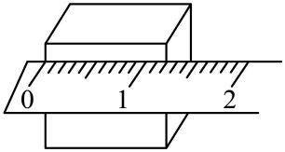

A．刻度尺的位置放得不正确 B．读数时视线要与尺面平行

C．读数时视线要与尺面垂直 D．木块的长度为120mm

3．关于误差，下面说法中正确的是（　　）

A．在测量时不遵守测量仪器的使用规则，会增大误差

B．在测量过程中，误差和错误都是不允许产生的

C．改进实验方法，使用精密仪器就可以避免误差

D．利用多次测量取平均值的办法可以减小误差

4．物理兴趣小组的小明同学测量某物体长度4次，记录的数据为：、、、，请你根据物理知识分析，小明测量的结果应该是（　　）

A． B． C． D．

5．物理学是研究自然界物质运动规律的一门学科，机械运动是自然界最普遍的一种运动。如图所示的各种现象中，属于机械运动的是（　　）

A．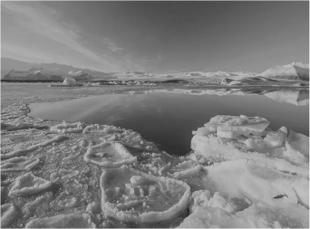冰雪消融 B．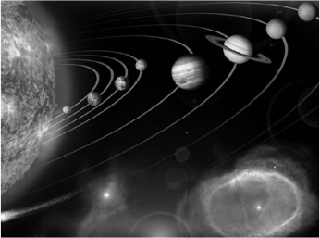行星转动

C．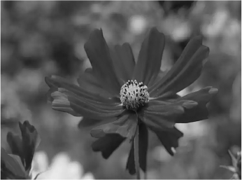鲜花怒放 D．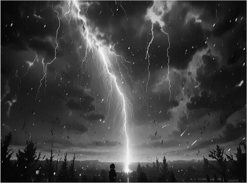雷电交加

6．有位诗人坐船远眺，写下了著名诗词：“满眼风光多闪烁，看山恰似走来迎；仔细看山山不动，是船行”，诗人在诗词中前后两次对山的运动的描述选的参照物（　　）

A．风和水 B．船和地面 C．山和船 D．风和地面

7．下列单位换算过程，表达正确的是（　　）

A．0.6m=0.6×100=60cm B．12dm=12dm×0.1m=1.2m

C．20m/s=20×3.6km/h=72km/h D．30min=30min×60=1800s

8．2023年9月30日，杭州第19届亚运会田径男子100米决赛，中国选手谢震业以9秒97的成绩夺得冠军。如图是跑步比赛的情景，下列说法正确的是（　　）

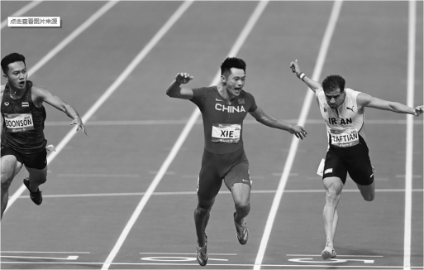

A．谢震业在比赛全程一直做匀速直线运动

B．猎豹奔跑速度可达，比谢震业比赛时的平均速度小

C．观众在比赛途中是通过“相同路程比较时间”的方式判断运动快慢的

D．裁判员在终点处是通过“相同路程比较时间”的方式判断运动快慢的

9．如图是甲、乙两车同时在同一平直公路上行驶时，闪光灯每隔10s闪亮一次，底片记录相应时刻车辆位置的照片。根据照片可知下列分析正确的是（　　）

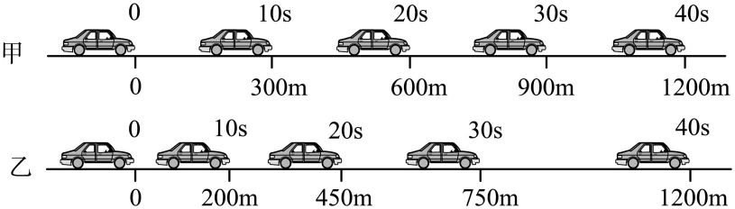

A．在前20s内，甲车通过的路程比乙车小

B．在20~30s内，甲、乙两车的平均速度大小相等

C．甲、乙两车都行驶800m时，甲车需要的时间多

D．甲、乙两车都行驶1200m时，乙车需要的时间多

10．甲、乙、丙三辆小车同时、同地向东运动，它们运动的图像如图所示。由图像可知（　　）

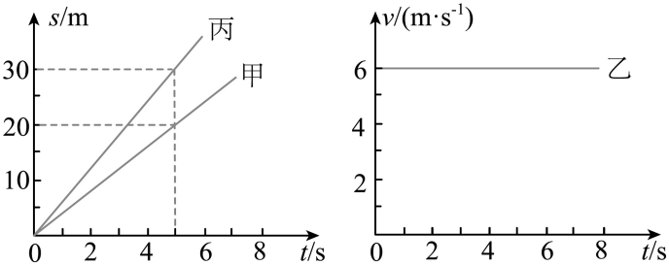

①甲的速度20m/s　　②乙车和丙车速度相同；

③以乙车为参照物，甲车向西运动　　④第5s时，甲和丙相距30m。

A．①② B．②③ C．③④ D．①④

**二、填空题**

11．给下列数据填上合适的单位。

（1）教室内黑板长约40　 　；

（2）上体育课时你跑100m所需时间约为16　 　。

12．“遥遥领先”成为2023年度热词，华为Mate60Pro的发布标志着我国在高端制造领域又一次超越，其搭载的麒麟9000s处理器为5nm制程芯片，5nm＝　 　cm。汽车经过某车站时，旅客手表指针恰好指在9时30分整，经过下一站时，已是9时32分18秒，该汽车在两站之间行驶的时间是　 　s。

13．如图A中，物体的长度是　 　cm；图B中，秒表的读数为　 　s。

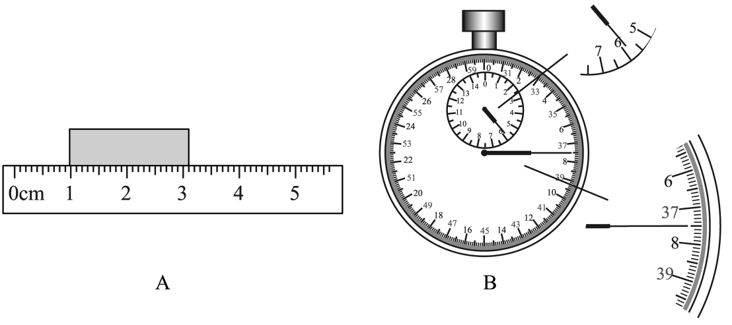

14．如图所示是我国空军战机实施空中加油的情景，若以受油机为参照物，则加油机是　 　的（选填“运动”或“静止”）；若以大地作为参照物，则加油机是　 　的（选填“运动”或“静止”）。 这表明运动和静止是具有　 　性。

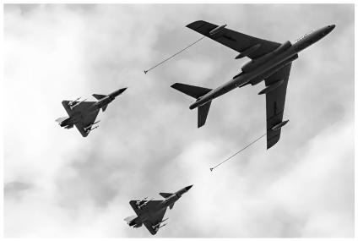

15．如图是固定在地面上随风飘动的旗帜和附近的甲、乙两火炬照片，根据它们飘动方向，可以判断甲火炬相对地面　 　（填“向左运动”“向右运动”或“静止”），乙火炬相对地面　 　（填“一定”或“不一定”）向左运动。  
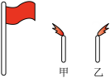

16．是用单位时间内通过的路程来表示运动快慢的，那能不能用单位路程所用的时间来表示运动的快慢呢？如果用字母k来表示这个物理量，s表示路程，t表示时间，则这个物理量k＝　 　，物理量k值越大，则物体运动的越　 　（选填“快”或“慢”）。

17．甲乙两物体正在向东做匀速直线运动。已知甲乙速度之比为5：3，在相等的时间内，通过的路程之比为　 　。若通过的路程相等，则时间之比为　 　。

18．甲、乙两辆汽车都做匀速直线运动，其路程s随时间t变化的图象如图所示。从图象可知，　 　车的速度大；5s内乙车通过的路程是　 　m。

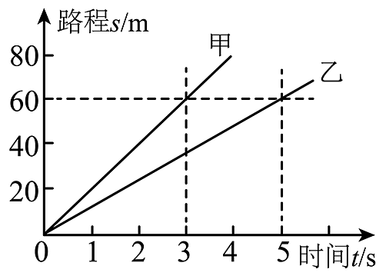

**三、科普阅读题**

19．阅读下列短文，回答问题

“天丹一号”与“天官二号”成功对接

我国自主研制的“天宫二号”空间实验室已于2016年9月15日发射成功，“天宫二号”在距地面高度380km圆形轨道上绕地球匀速运行，绕地球一圈的运行时间是90分钟，“天升一号”货运飞船干2017年4月20日由长征七号火箭成功发射升空，并于2017年4月22日与“天宫二号”首次自动交会对播成功，如图甲所示，为我国建立自己的空间站迈出了坚实的一步。（圆周=3）

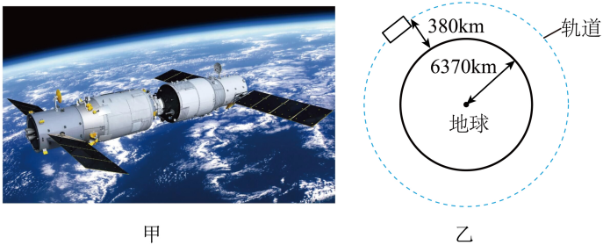

（1）当火箭升空时，火箭相对地球处于　 　状态（选填“运动”或“静止”）.在太空中运行的天宫二号上的两名宇航员在说话时，他们　 　（选填“能”、“不能”）听到彼此的声音。

（2）如图乙所示，设施球半径为6370km，“天宫二号”空间实验室在阴形轨道上正常运行，此时天宫二号所做的运动　 　匀速直线运动（选填“属于”或“不属于”），圆形轨道的半径为　 　km，圆形块道的周长为　 　km，“天舟一号”货运飞船成功发射及正常入轨后，与“天宫二号”空间实验室对接，对挂时“天舟一号”的运行速度为　 　m/s。

**四、实验探究题**

20．小美在电视机前观看滑雪比赛时，发现运动员下坡时越来越快。为了研究物体从斜面上滑下时的速度大小变化的规律，他设计了如图所示的实验装置：小车从斜面顶端由静止下滑，图2中的时间是小车到达A、B、C三处时电子秒表（单位s）所显示的时间。

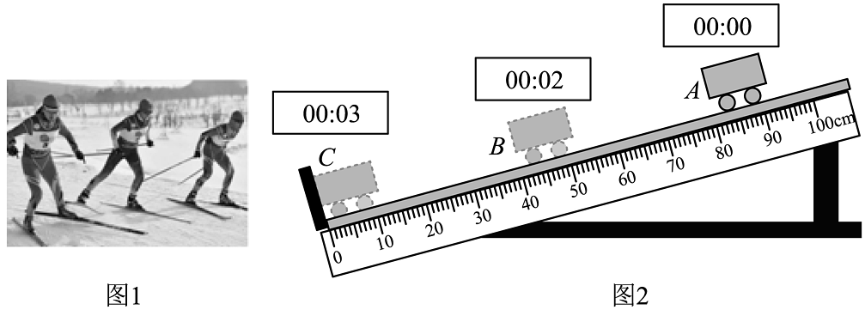

（1）该实验的原理是　 　 ；

（2）老师建议实验时斜面的倾角要适当减小，这样做的目的是减小测量　 　造成的误差；

（3）某次实验的过程如图2所示，如果小车过了A点才开始计时，则测得上半段的平均速度vAB会　 　（选填“偏大”“偏小”或“不变”）；小车通过斜面下半段的路程为　 　cm，下半段的平均速度是vBC是　 　m/s；

（4）由此可知，小车从斜面顶端运动到底端过程中，做的是　 　（选填“匀速”或“变速”）直线运动。如图能够准确反映小车从A到C运动情况的是　 　（填字母）。

A. 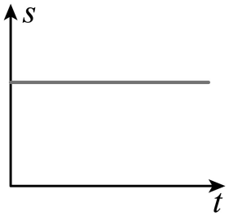B. 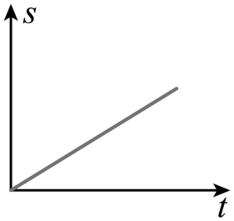C. 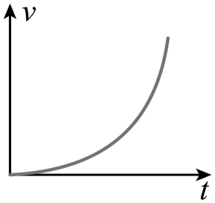D. 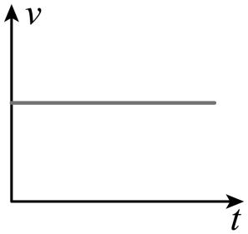

**五、综合题**

21．小高每天坚持跑步锻炼身体，下表是他用手机APP软件记录自己某一次跑步的数据截图。已知他每跑一步的平均步长为0.6m。

|  |  |
| --- | --- |
| 总步数 | 4500步 |
| 速度 | 3m/s |
| 消耗能量 | 256大卡 |

（1）他完成表中步数所需要的时间是多少?

（2）若他以2m/s速度再坚持跑20min，则他今天一共跑的路程是多少?

（3）他整个跑步过程的平均速度是多少?（结果保留一位小数）

22．高铁的运行大大缩短了城市之间的距离。下表是德州到北京的G1570次列车运行时刻表。根据列车运行时刻表回答下列问题：

|  |  |  |  |
| --- | --- | --- | --- |
|  | 德州东 | 天津南 | 北京南 |
| 到站时间 |  | 12：12 | 12：58 |
| 发车时间 | 11：28 | 12：18 |  |
| 里程/km | 0 | 205 | 306 |

（1）列车从天津南到北京南的平均速度约为多少？

（2）若G1570列车全长400m，当以速度180km/h通过某隧道时，从车头开始进入隧道到车尾完全通过隧道所需时间为2min，求隧道长？

**参考答案**

1．C

2．C

3．D

4．C

5．B

6．B

7．C

8．D

9．B

10．B

11．（1）dm

（2）s

12．5×10－7；138

13．2.10；337.5

14．静止；运动；相对

15．向右运动；不一定

16．；慢

17．5∶3；3∶5

18．甲；60

19．运动；能；不属于；6750；40500；7500

20．（1）

（2）时间

（3）偏大；40.0；0.4

（4）变速；C

21．（1）每跑一步的平均长度为0.6m，他通过的距离为

完成图中步数所需要的时间是

（2）若他以2m/s速度再坚持跑20min，通过的距离为

他今天一共跑了

（3）他整个跑步过程的平均速度

22．解：（1）由表格可知，列车从天津南到北京南的路程为s=306km-205km=101km；

所用时间为；

所以列车的平均速度为；  
答：列车从天津南到北京南的平均速度约为。

（2）已知车速度为；

由可知，列车完全通过隧道行驶的路程为；

所以隧道的长度为；

答：隧道长为。